**В. Драгунский**

**«Третье место в стиле баттерфляй»**

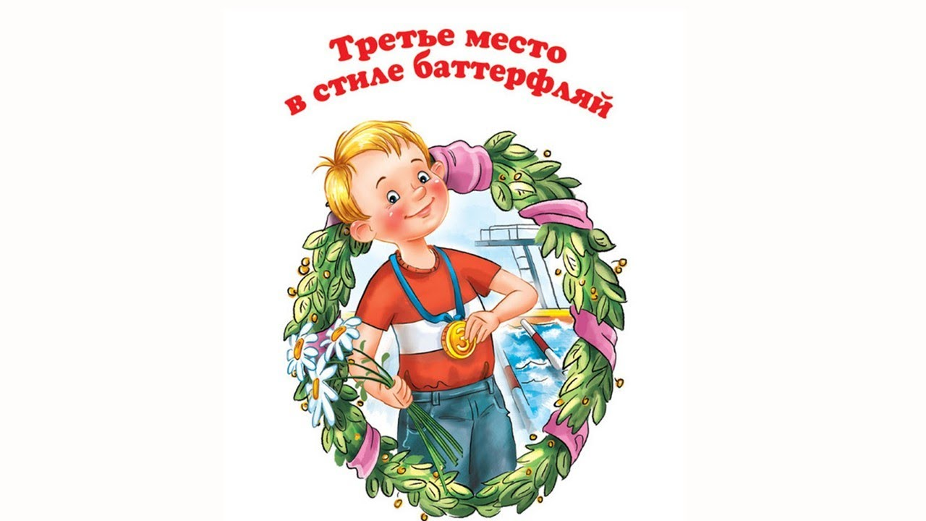

**Виктор Драгунский**

**«Третье место в стиле баттерфляй»**

Когда я шёл домой из бассейна, у меня было очень хорошее настроение. Мне нравились все троллейбусы, что они такие прозрачные и всех видать, кто в них едет, и мороженщицы нравились, что они такие весёлые, и нравилось, что не жарко на улице и ветерок холодит мою мокрую голову. Но особенно мне нравилось, что я занял третье место в стиле баттерфляй и что я сейчас расскажу об этом папе, — он давно хотел, чтобы я научился плавать. Он говорит, что все люди должны уметь плавать, а мальчишки особенно, потому что они мужчины. А какой же это мужчина, если он может потонуть во время кораблекрушения или просто так, на Чистых прудах, когда лодка перевернётся?

И вот я сегодня занял третье место и сейчас скажу об этом папе. Я очень торопился домой, и, когда вошёл в комнату, мама сразу спросила:

— Ты что так сияешь?

Я сказал:

— А у нас сегодня было соревнование.

Папа сказал:

— Это какое же?

— Заплыв на двадцать пять метров в стиле баттерфляй...

Папа сказал:

— Ну и как?

— Третье место! — сказал я.

Папа прямо весь расцвёл.

— Ну да? — сказал он. — Вот здорово! — Он отложил в сторону газету. — Молодчина!

Я так и знал, что он обрадуется. У меня ещё лучше настроение стало.

— А кто же первое занял? — спросил папа.

Я ответил:

— Первое место, папа, занял Вовка, он уже давно умеет плавать. Ему это нетрудно было...

— Ай да Вовка! — сказал папа. — Так, а кто же занял второе место?

— А второе, — сказал я, — занял рыженький один мальчишка, не знаю, как его зовут. На лягушонка похож, особенно в воде...

— А ты, значит, вышел на третье? — Папа улыбнулся, и мне это было очень приятно. — Ну, что ж, — сказал он, — всё-таки что ни говори, а третье место тоже призовое, бронзовая медаль! Ну а кто же на четвёртом остался? Не помнишь? Кто занял четвёртое?

Я сказал:

— Четвёртое место никто не занял, папа!

Он очень удивился:

— Это как же?

Я сказал:

— Мы все третье место заняли: и я, и Мишка, и Толька, и Кимка, все-все... Вовка — первое, рыжий лягушонок — второе, а мы, остальные восемнадцать человек, мы заняли третье. Так инструктор сказал!

Папа сказал:

— Ах, вот оно что... Всё понятно!..

И он снова уткнулся в газеты.

А у меня почему-то совсем пропало хорошее настроение.